**Бизнес получит новую цифровую платформу в следующем году**

Её создание запланировано проектом Общенационального плана действий по восстановлению экономики.

Полностью рабочая версия единой цифровой платформы для малого и среднего бизнеса появится до конца 2021 года. Частично доступ к цифровому ресурсу для бизнеса [«Мой бизнес – государственная цифровая платформа поддержки предпринимательства»](https://msp.economy.gov.ru/) уже открыт.

Для подключения к нему нужна учетная запись на портале государственных и муниципальных услуг или регистрация по адресу электронной почты. На платформе представлен пакет сервисов, услуг и мер поддержки малого и среднего предпринимательства. Их перечень постоянно пополняется.

Основная задача платформы — сэкономить время и силы бизнесу, переведя работу в цифровой формат. Таким образом, предпринимателям не придется бегать по инстанциям, тратить время на поиск информации, разбросанной по разным ресурсам. Все будет собрано на одной площадке. Как поясняют в министерстве, речь идет о создании полноценной экосистемы для бизнеса с соблюдением принципа «одного окна».

Ранее в рамках нацпроекта по развитию МСП уже был создан [«Национальный онлайн-портал для предпринимателей Мой бизнес»](https://xn--90aifddrld7a.xn--p1ai/).

А на [Портале бизнес-навигатора МСП](https://smbn.ru/msp.htm) предприниматели малого и среднего бизнеса могут самостоятельно без помощи профессионалов в доменных зонах.ru и.рф всего за несколько минут создать свой сайт для ведения бизнеса.

На портале можно рассчитать свой бизнес-план, ознакомиться со стоп-факторами, узнать о льготах для бизнеса, проверить надёжность своих контрагентов, а также сообщить, в том числе в Генпрокуратуру, о нарушениях, допущенных в ходе проверок контрольно-надзорных органов.

[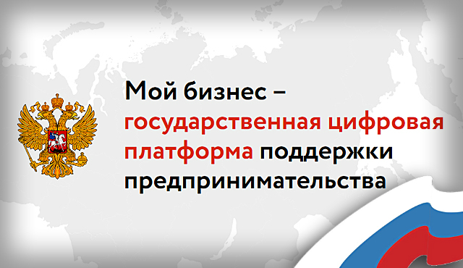](https://adm.rkursk.ru/files/150/images/108189_53_107242.jpg)